14.04.
Тема: “Решение примеров на сложение, вычитание с числами в пределах 8»
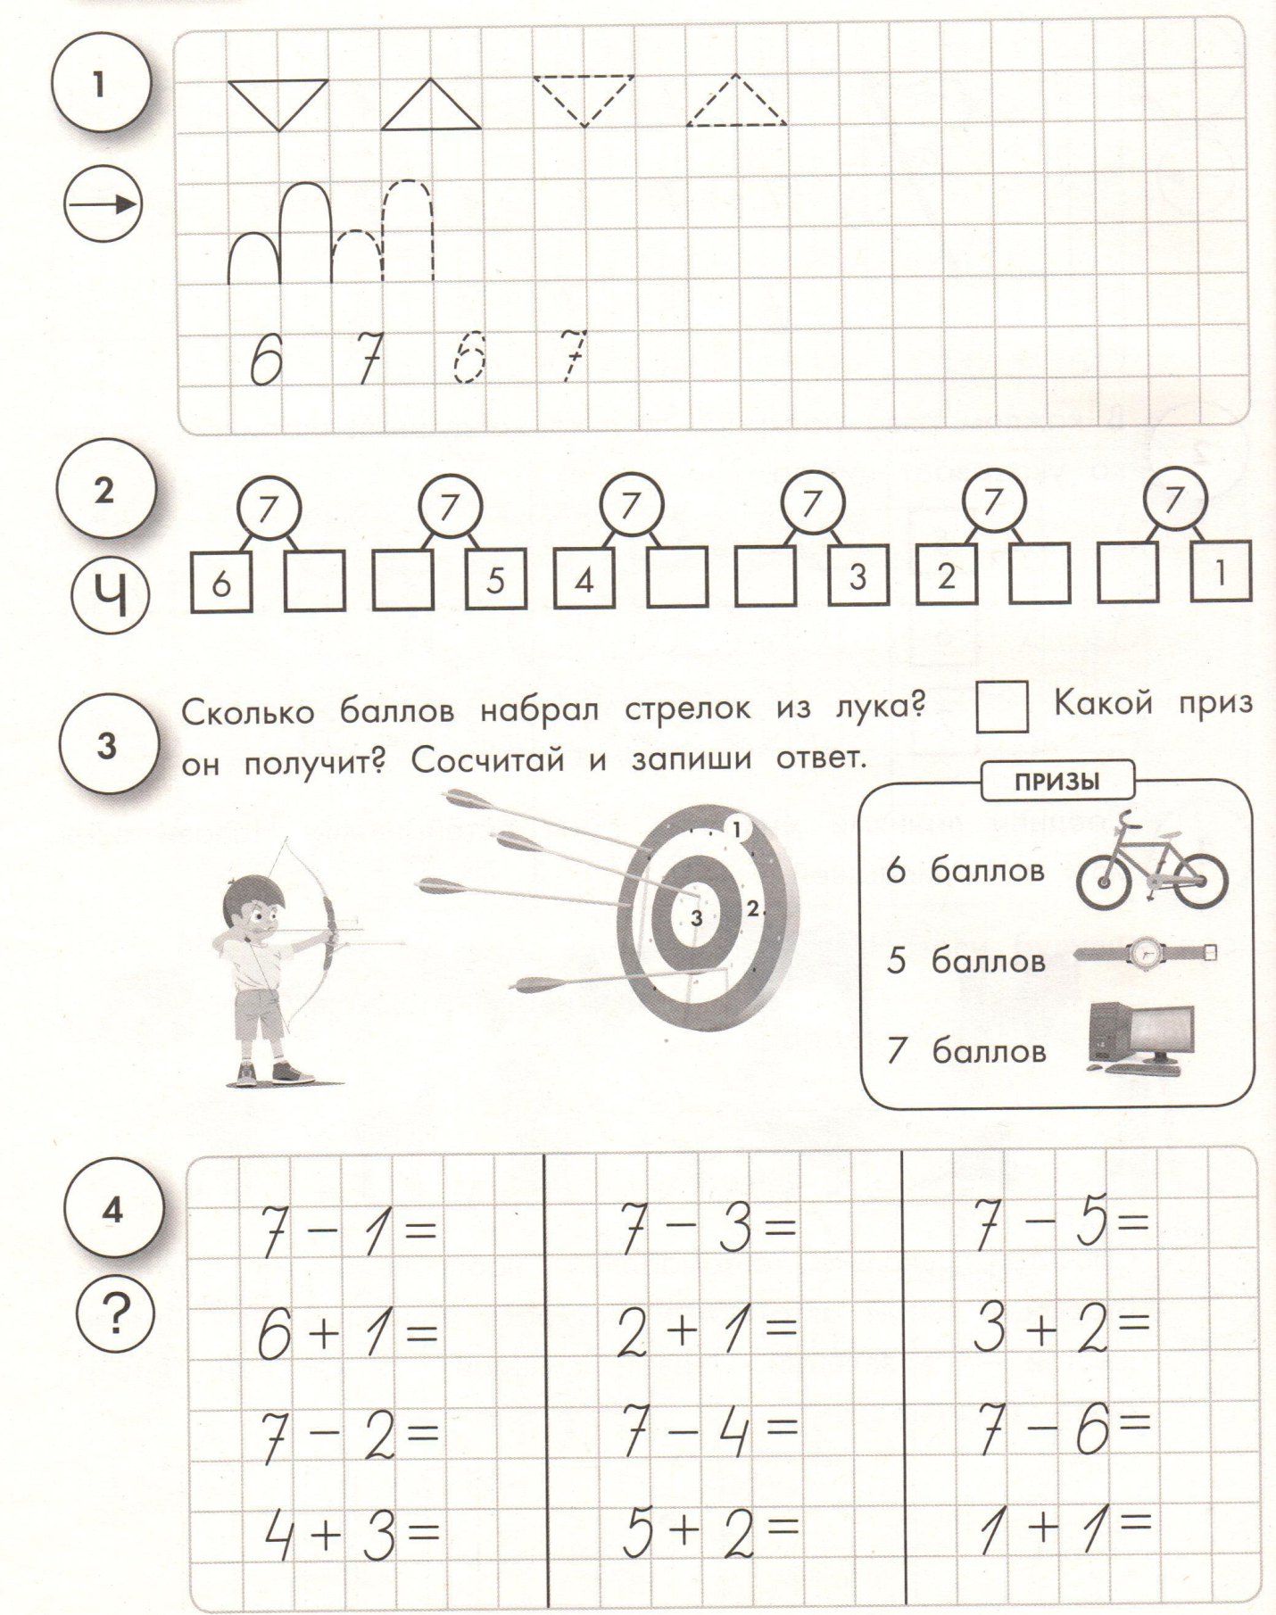

15.04.
Тема: “Решение примеров на сравнение, сложение, вычитание с числами в пределах 8»
